《感悟技术发展》教学设计
学校：常州经开区山水实验小学 |  |  | 教师： 何晓波 |  | 年级： 四年级
学科： 信息科技 |  |  | 课题： 感悟技术发展
教材分析 |  | 本课是《小学信息技术（4年级）》网络应用模块中的最后一课，本课与前三课不同，内容偏理论化，介绍了与信息技术有关的技术发展，分别是为计算机发展史、新一代信息技术以及目前最流行的人工智能。其实，在这日新月异的技术背后，离不开人类的聪明才智、辛勤劳动和不断创新。随着科技的发展，新的技术不断涌现，只有抓住事物发展的特点，与时俱进，学习才能游刃有余。本课从历史到现在，再到未来，帮助学生形成知识发展体系，让学生从感悟技术发展中激发求知欲、创造性，用科技创造美好未来。
教学目标 |  | 1.信息意识：针对特定任务的学习，能有意识地利用网络检索、选择所需信息。  2.计算思维：通过课堂活动设计，能将复杂问题分解。通过分析、总结得出结论，并将解决问题的方法迁移到其他问题的求解中去。  3.数字化学习与创新：能利用AI工具协作创新，探索新知、新技能，创作个性化作品。  4.信息社会责任：通过学习、探究，能积极主动得融入信息社会，并树立正确价值观，提升信息社会责任感。
教学重点 |  | 了解计算机的历史与发展，新一代信息技术、人工智能。
教学难点 |  | 理解新一代信息技术、人工智能。
教学准备 |  | 计算机网络教室、课件、学件、学习单、平板电脑
教 学 过 程
教学环节 | 教师的导 |  |  | 学生的学 |  | 设计意图
一、新课导入 | 师：同学们，让我们穿越回爸爸妈妈小时候那个年代，来看一看他们的生活场景吧！  师播放视频。  购物  出行  学习  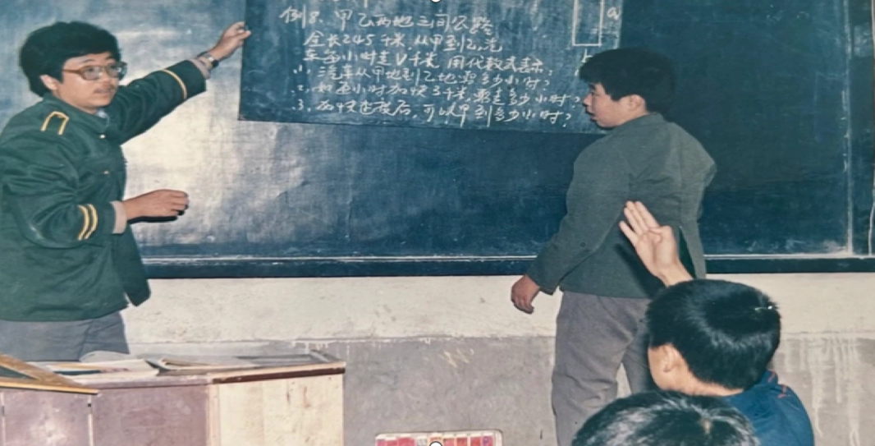  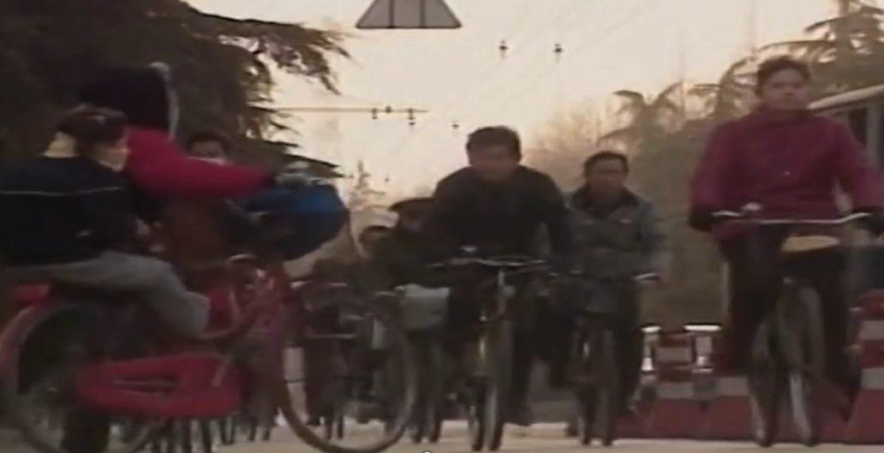  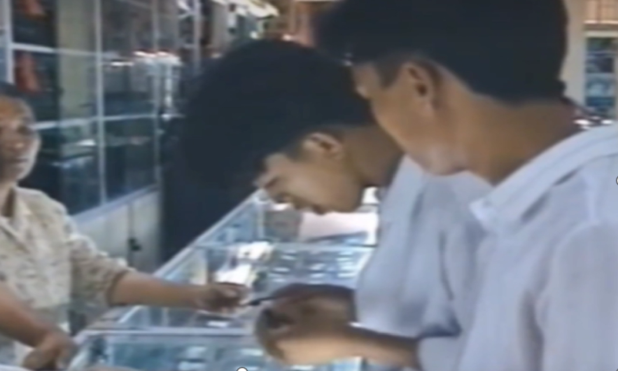  提问1：同学们，你看到过去是什么样的呀？  提问2：那我们现在又是什么样的呢？  提问3：通过对比，你发现了什么？  请用一个词语来形容。  师：其实技术一直在变，如今更是突飞猛进，接下来就让我们一起走进今天的课堂一起来感悟技术发展。  板书课题：感悟技术发展。 |  |  | 学生观看视频。  学生回答：  预设：  - 破旧，教室只有黑板、桌椅  2.出行用自行车...  预设：  - 学习可以用电脑、平板  - 出行有汽车、导航  - 购物有淘宝、京东...  预设：日新月异、翻天覆地 |  | 四年级学生出生在信息时代，生活中接触和使用各种信息工具的机会较多。对于智能手机、平板电脑等数字化工具比较习以为常，容易感知信息技术的存在。但对于技术发展的前后变化难以感同身受。所以，通过呈现上世纪90年代视频，用视觉冲击让学生感同身受，通过谈话感悟技术变化。
二、新课讲授 | 过渡：在日新月异的技术背后，计算机技术的发展起到了重要的推动作用。  师：计算机是如何发展的呢？接下来进入活动一——认识计算机发展史。  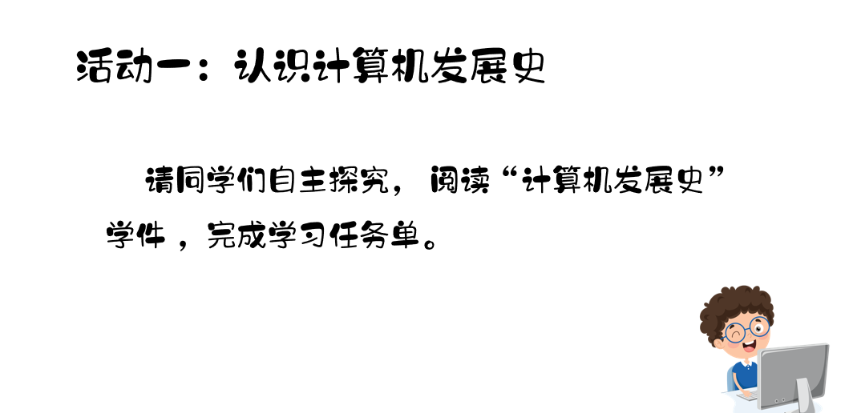  板书：计算机发展史  师生交流总结答案。  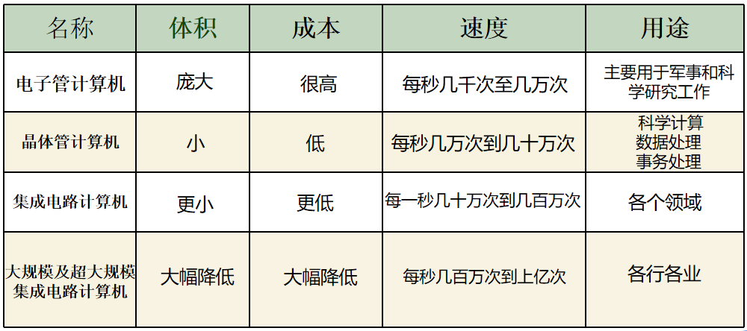  追问：那么从这四个方面，你能得出什么结论呢？  结论：体积变小，成本变低，速度变快，用途变广。  板书：体积变小，成本变低，速度变快，用途变广。  过渡：随着技术的发展，人们为了共享资源，便将一台台计算机相互连接，这便形成了早期的互联网。  提问：而如今，能接入物联网的已经不局限于电脑，还有哪些设备呢？  追问：那家用电器等其他设备接入互联网通常用来干什么呢？  师总结：像这种联网状态下，实现物与物连接的就属于物联网。  指出：物联网是互联网的延伸，在互联网的基础上将人、机、物连接，形成万物互联。  师：那么物联网还有哪些应用场景呢？接下来，进入活动二——走近物联网。  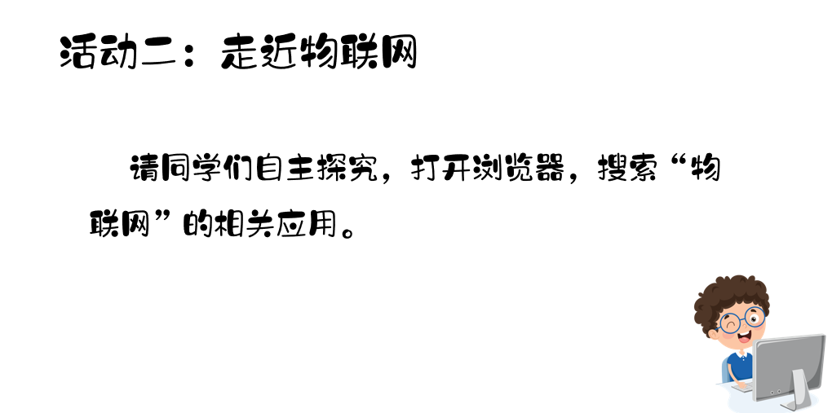  师生交流讨论物联网应用场景。  师：从刚才的交流中我们发现，物联网还可以用于远程医疗，同学们想一想，远程医疗中仪器测量的准确程度和什么有关呢？  追问：老师很遗憾地告诉大家传统的4G网速无法满足远程医疗的要求，那我们要从哪些方面改进呢？  师：同学们找到了关键。5G速度快、无延迟的特点就能满足这个要求。  师讲解5G概念与应用。  过渡：其实，像物联网、5G这种都属于新一代信息技术，他们正在逐步融入人们的生活。改变着人们的生活。而目前还有一种新兴技术正在悄悄颠覆人类社会，那就是人工智能。  板书：人工智能  师生交流人工智能应用场景：如语音识别、图像识别、无人驾驶、语音合成技术等。  师：人工智能技术已经逐渐渗透到了我们的日常生活中，那么未来的人工智能会是什么样子呢？ 接下来，进入活动三——体验人工智能。  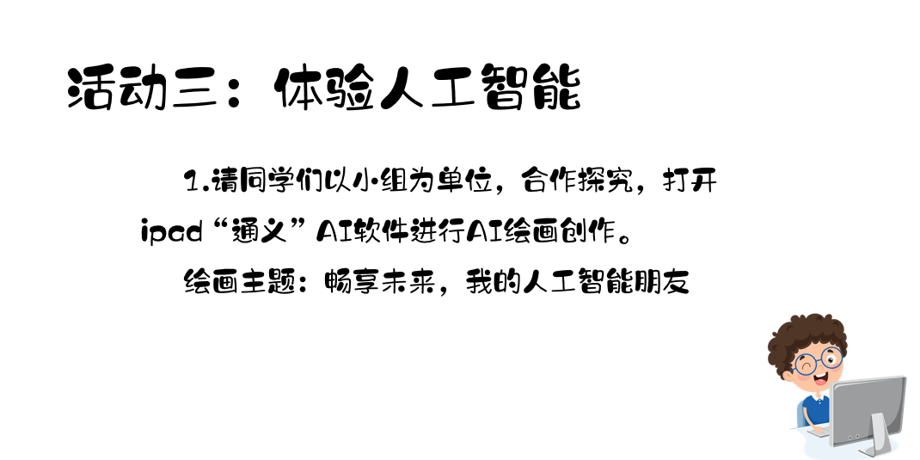  师展示学生绘画作品。  师生交流点评。  师：同学们，AI绘画与你自己绘画相比哪个更方便更高效呢？  师：其实，我们不仅可以用人工智能来进行绘画，还可以用来设计、写作等等，它的一个显著特点就是更智能更高效。  板书：智能高效  追问：那我们可以充分依赖人工智能吗？  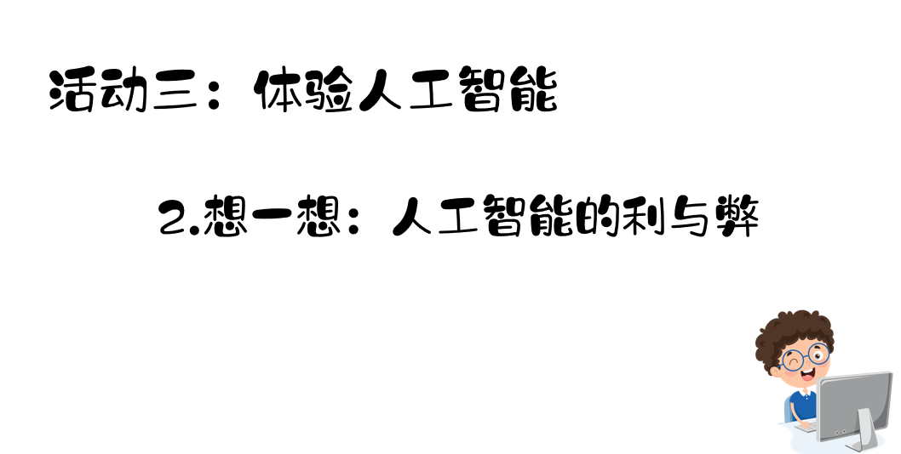  师总结：人工智能可以辅助我们创作等等，但如果过渡使用则会让我们的思考能力下降，技能退化，所以我们要合理利用人工智能。  板书：合理利用 |  |  | 学生完成学习单。  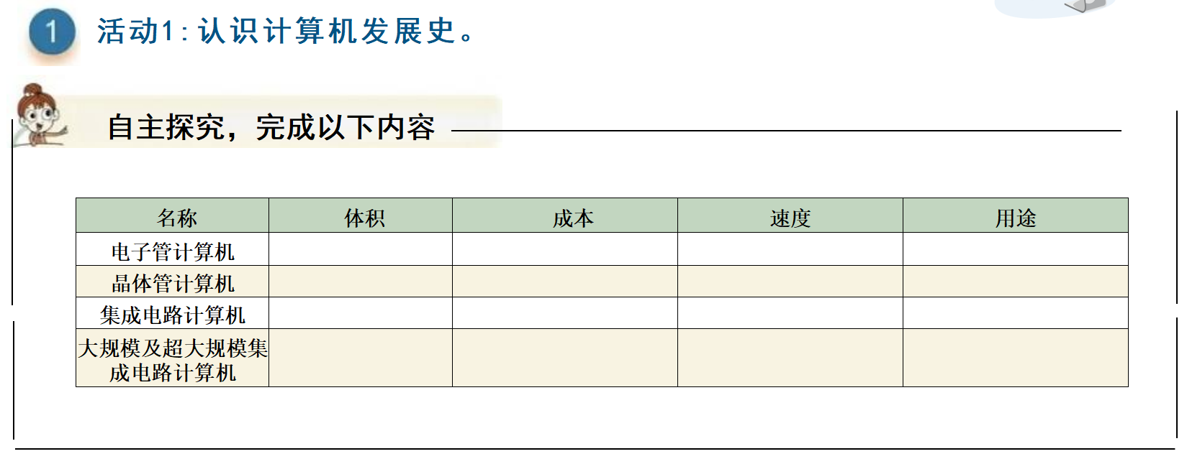  学生总结计算机发展特点。  学生回答：  预设：手机、家用电器等  学生回答：  预设：远程控制  学生上网查找物联网应用场景并汇报。  学生回答：  预设：诊断水平、网速  学生回答：  预设：提升网速、减少延迟  学生合作探究，完成AI绘画。  学生回答。  预设：AI绘画。  学生回答。  学生回答。 |  | 通过表格形式，帮助学生建立计算机发展的逻辑框架。并通过进一步引导分析得出计算机发展变化的结论。帮助学生建立分析问题的模型，培养学生的计算思维。  通过提问引导学生感知互联网到物联网的前后变化，感悟技术发展，更好地理解物联网。  让学生通过搜索的方式，自主实践，从物联网的应用入手，了解物联网。同时，也培养学生的信息意识，让学生能有意识地学会解决问题的方法，并迁移到其他问题的解决中去，提高学生解决问题的能力。  通过谈话引发学生思考，培养学生思考问题的能力，并为下个板块的内容做铺垫。  通过AI软件进行合作探究，在数字化的环境中发挥学生的自主创作能力，主动探索新知、新技能，大胆想象，创作出个性化的作品，提高学生的数字化合作与探究能力。  通过分析“人工智能”的利与弊，帮助学生正确对待人工智能，树立正确的价值观，养成良好的行为习惯。
三、总结 | 师：通过今天的学习，你有哪些收获？  师：高速发展的现代社会还有很多的新一代信息技术正在悄悄改变着人们的生活，让我们通过一段视频来感受。  播放视频。  提问：大家看了有什么样的感受？  师总结：技术发展的背后是人类勤劳的双手和不断的创造、创新的成果。同学们，未来由你们创造。希望今后大家能够不断努力，开拓创新，用科技创造出更加美好的未来！  板书：科技创造美好未来 |  |  | 学生总结。  学生观看，感悟“三网融合”、“透明显示”、“高性能集成电路”、“云计算”。  学生回答。 |  | 巩固知识，加深印象。并进一步感悟技术发展并升华主题。
板书设计 |  | 感悟技术发展  计算机发展史  新一代信息技术  人工智能  智能高效  合理利用  体积变小、成本变低、速度变快、用途变广  物联网、5G  三网融合、透明显示、高性能集成电路、云计算  科技创造美好未来
本课时  作业设计 |  | 作业内容  - 基础作业（）  1、世界上第一台电子计算机是（）单选  A: ABC B: ENIAC C: 马克1号 D: 103机  - 以下属于第四代计算机的是（）多选  A: CDC7600计算机 B:台式计算机 C:平板电脑 D:笔记本计算机  - 下列不属于新一代信息技术的是（）单选  A:物联网 B:嵌入式 C:云计算 D:高性能集成电路  - 以下属于人工智能的是（）多选  A:图像识别 B:语音合成 C:无人驾驶 D:语音识别  - 拓展性作业  选择合适的平台搜索以下新一代信息技术的相关应用并总结记录。  - 透明显示（2）高性能集成电路（3）云计算。（任意选择三者之一）
  四年级下册第28课《感悟技术发展》课后作业
  作业类型 | R基础性作业 £探究性作业 R实践性作业 £跨学科综合作业
  作业类别 | R课时作业 £单元作业
  应用场景 | £课前预习 £课中练习 R课后练习
  作业目标 | - 巩固课堂知识  - 学会运用网络工具检索信息，解决问题
  作业对象 | 全体学生作业
  作业时长 | 10-15分钟
  1：查找方式：
  2：查找结果：

课时教学反思
学校： 山水实验小学 | 教师： 何晓波 | 年级： 四年级
学科： 信息科技 | 课题： 感悟技术发展
一、教学内容和目标
本课是《小学信息技术（4年级）》网络应用模块中的最后一课，概念性强，内容分为三大板块，分别为计算机发展史、新一代信息技术以及目前最流行的人工智能。教学目标是让学生了解计算机发展史，知道各个阶段的特点；了解新一代信息技术和人工智能的初步知识，能够感受到信息技术的发展。并能够在教学过程中提升信息核心素养。

二、教学方法和手段
在教学方法上，我采用了讲解、自主实践、谈话等多种方法相结合的方式，让学生能够认真参与课堂，真正有所收获。在手段上我利用了多媒体展示、平板等现代化的教学手段，让学生能够直观感受，主动参与，提高了课堂效率。

三、教学效果和反馈
整节课板块清晰，活动设计循序渐进且紧密结合信息科技的核心素养。从学习效果来看，大部分学生能够理解本课内容，了解计算机发展史及特点，理解物联网及5G，知道人工智能的一些应用，并完成课堂任务。但也有小部分基础薄弱的同学，速度有待加强。

四、存在的问题和改进措施
在导入环节，可以选择更有针对性的视频，以便让学生感受到三十年前的信息技术与现在的区别。另外，课堂的提问中，要抓住关键，做到更精准。此外，在整节课环节的设置上可以再优化，通过设计，使得前后内容连贯，并能让学生在过去、现在、畅享未来中感悟到技术的发展。最后，在后续的教学中，可根据学生的个体差异，设置分层教学以满足不同学生的学习需求。

总之，通过这次教学实践，我深刻感受到教师是课堂的设计师，需要精心规划教学内容、教学方法和教学流程。就如同设计师设计作品一样，要根据教学目标和学生的特点，设计合适的教学活动的顺序和节奏，前后衔接得当，营造良好的教学氛围，以确保学生能够有效地学习知识、培养能力。其次，教师的语言也是一门艺术。富有魅力的语言能点燃学生的学习热情，让学生更积极地投入到学习中。而深入浅出、通俗易懂的语言也尤其重要，尤其在解释复杂概念时，有助于学生更好地理解复杂抽象得到知识点，提高学习效果。最后，教师要有一桶水，才能教给学生一碗水。这就要求教师不断学习、充实自己，深入钻研学科内容，钻研教材，阅读新课标，了解学生，不断反思，掌握恰当的教学方法和教育理念，这是备好课，上好课的基础。通过这次反思，我找到了进步的方向，我将不断努力，继续探索，在教育之路上扎实迈进。

